Государственное учреждение образования
«Гимназия № 3 г. Могилева»

Открытый урок
по трудовому обучению
во 2 «Г» классе

«Вырезание розетковой вытинанки. Снежинки-подвески»

Подготовила:
учитель начальных классов
Мартынова Н.В.

Могилев 2020
Урок: Трудовое обучение
Класс: 2 «Г»
Дата: 04.12.2020
Тема: Вырезание розетковой вытинанки. Снежинки-подвески
Цель: совершенствование навыков работы с бумагой в процессе реализации технологического процесса изготовления декоративных элементов интерьера.
Задачи:
- актуализировать знания о технологии вырезания розетковой вытинанки;
- совершенствовать навык вырезания симметричных узоров на основе их согласования;
- освоить технологию вырезания восьмилучевой розетковой вытинанки;
- совершенствовать навыки правильной организации рабочего места, использования безопасных приёмов работы с материалами, инструментами и приспособлениями.
Учебно-методическое обеспечение: фотографии с изображением снежинок, имеющих разные узоры; у учащихся – альбом, ножницы, цветной картон, тонкая цветная бумага (пастельные тона), клей-карандаш, дырокол, три скрепки.

Ход урока
- Организационный момент
Приветствие. Проверка готовности класса к уроку.
- Подготовка учащихся к активному и осознанному восприятию учебного материала:
СЮРПРИЗ
Лариса Зеленевская

Игрушки для ёлки
Мы делали сами:
И Деда Мороза
С большими усами,
И крошку-Снегурочку
В шубке богатой...
И всё это в тайне
От младшего брата.
Он в комнате рядом
Hа мягкой кроватке
Улегся удобно
И спит себе сладко.
А мы потихоньку
Собрались сегодня
Ему приготовить
Сюрприз новогодний!
Чего только нету
Hа ёлочке нашей!
Вот клоун весёлый
Со свинками пляшет.
Вот дождь золотистый
По веткам струится.
Тут - зайчик пушистый,
А рядом - жар-птица...
Осталось подвесить
Hа веточке колкой
Лишь красненький шарик,
И - убрана ёлка.
Вдруг голос братишки
Из комнаты слышим:
- А красненький шарик
Повесьте повыше!
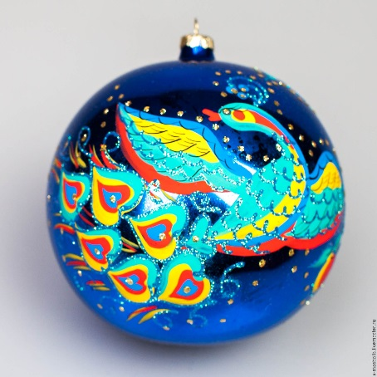
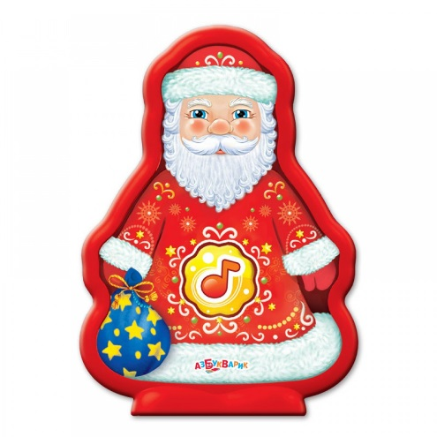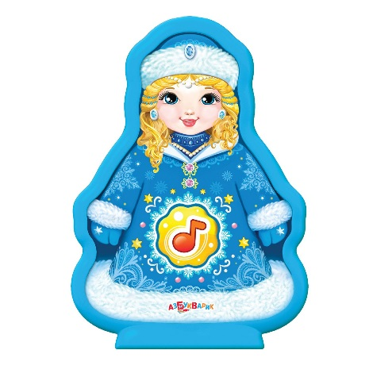
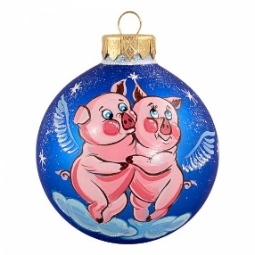
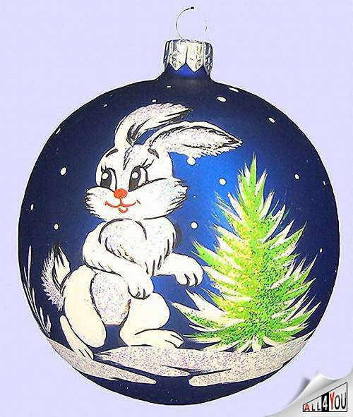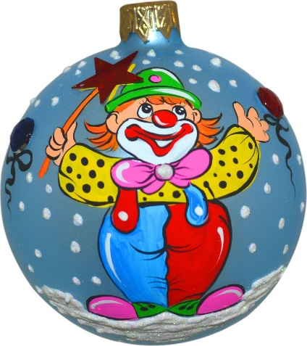

Коробка для проведения рефлексии и шарики:
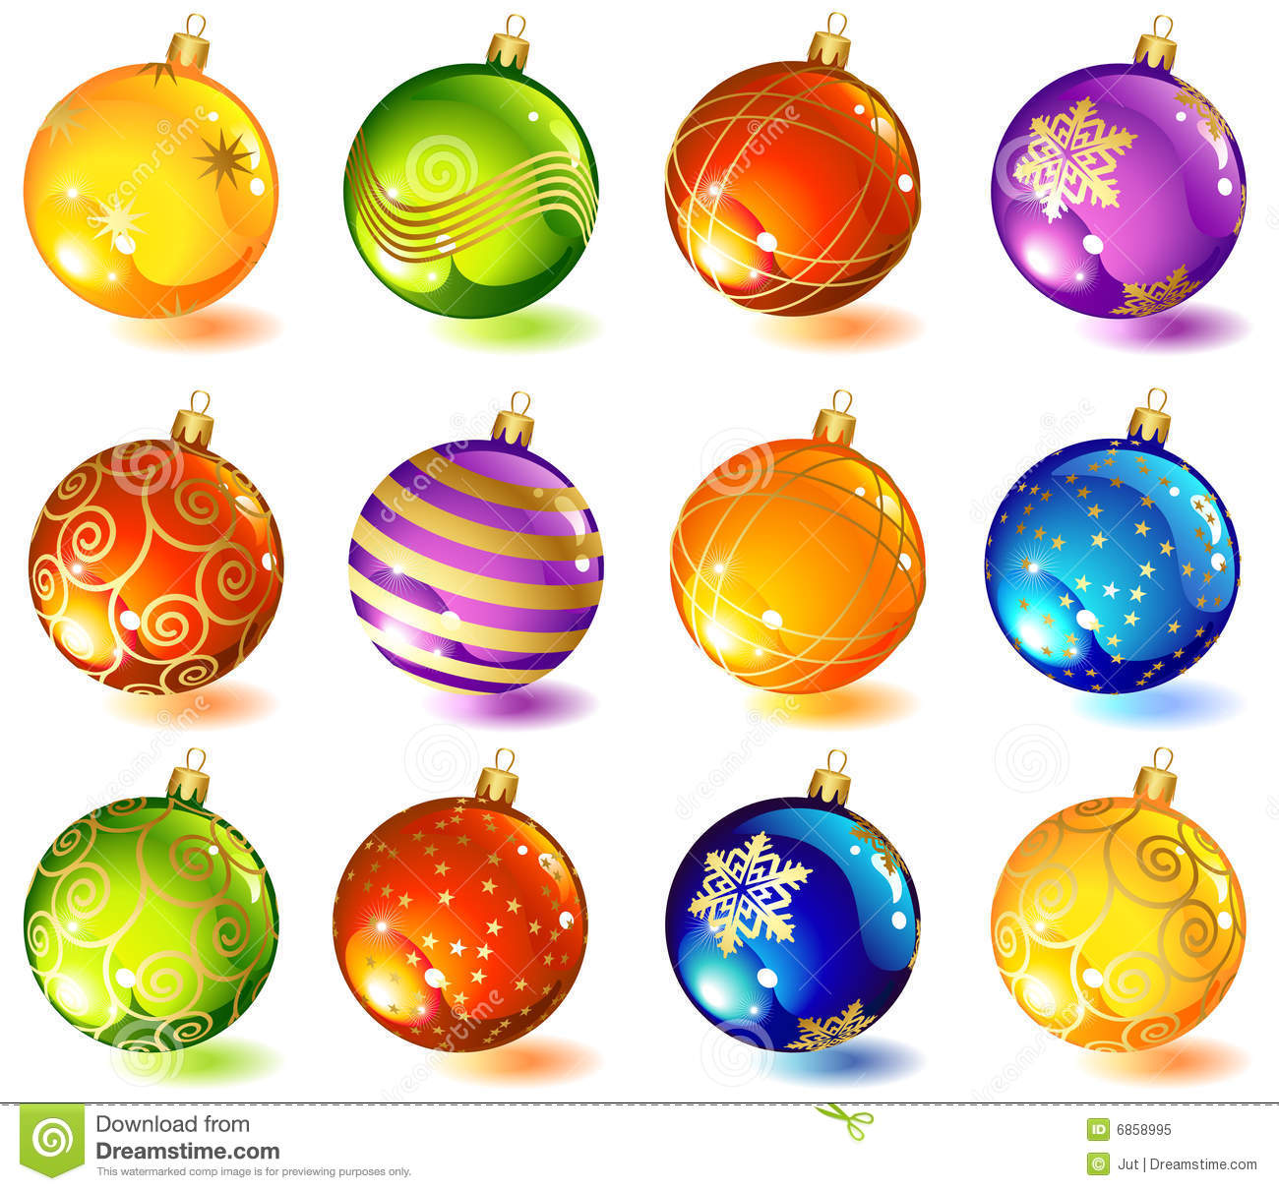
  - Проверка домашнего задания:
- Ребята, дома вы создавали проект «Новогодняя игрушка из подручных материалов». Давайте украсим нашу ёлочку вашими проектами. Выходим для защиты проектов по два человека, называем технику и материалы, из которых создано ваше изделие.
  - Беседа по вопросам:
- Как называется ажурное симметричное вырезание из бумаги?
Вытинанка (“выцінанка”, “выразанка”, “выразка”, “выстрыганка”, “выбіванка”) – вид народного декоративно-прикладного искусства, ажурный узор, вырезанный из чёрной, белой или цветной бумаги; а также техника традиционного вырезания из бумаги.
- Где используют вытинанку?
- Какие бывают вытинанки?
- Что нужно знать и уметь, чтобы создать красивую вытинанку?
2.2. Объявление темы урока и формулирование целей:
- Сегодня на уроке созданные вами розетковые вытинанки превратятся в ажурное украшение-подвеску.
2.3. Постановка ключевого вопроса:
- Что общего у бумажной снежинки и настоящей и чем они отличаются?
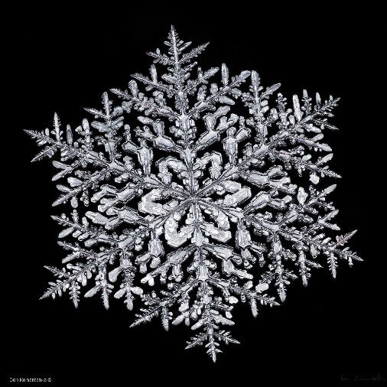
3. Изучение нового материала:
Учебный диалог с опорой на рисунки в альбоме.
- Рассмотрите на верхнем рисунке снежинки. Какая снежинка вам нравится больше всего? Почему? Что вам напоминает форма и узор снежинки?
- Попробуйте дать название каждой снежинки как художественному произведению.
В прошлом году вы освоили технологию вырезания шестилучевой снежинки. Сегодня будем вырезать восьмилучевые снежинки. Изучите последовательность складывания листа бумаги для создания восьмилучевой снежинки.
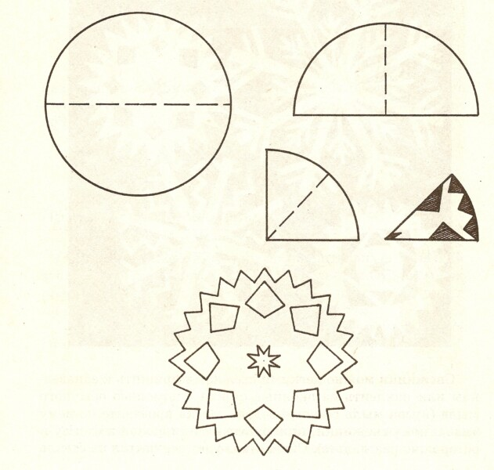
4. Физкультминутка
5. Практическая деятельность:
5.1. Вводное слово учителя:
- Сегодня на уроке вы создадите подвеску, состоящую из трёх картонных кружков – большого, среднего и маленького. Кружки с двух сторон декорируем ажурными снежинками. А потом каждый из вас придумает оригинальное название для своего изделия. Круглые формы вы найдёте в альбоме.
- Внимательно рассмотрите технологическую карту создания снежинки на доске и попробуйте рассказать последовательность создания подвески. Что нужно сделать на подготовительном этапе? Чем вы займётесь на основном этапе? Какие действия относятся к заключительному этапу?
- А теперь назовите материалы и инструменты, которые вам понадобятся для изготовления подвески. Объясните свой выбор.
5.2. Определение критериев оценки работы учащихся:
1) соблюдение правил безопасной работы с инструментами и материалами;
2) аккуратность вырезания круглых форм (3 шт.);
3) аккуратность приклеивания снежинок на круглые основы по центру;
4) наличие отверстий с противоположных сторон круглых форм;
5) наличие трёх элементов, соединённых скрепками.
5.3. Сообщение алгоритма выполнения работы:
1) вырезать из альбома три круглые формы из картона
2) из заготовок сложить и вырезать снежинки
3) приклеить снежинки на синие круги
4) пробить дыроколом отверстия
5) скрепить изделие скрепками

1) вырезать из альбома три круглые формы из картона;
2) вырезать из альбома бумажные квадраты нужного цвета;
3) из каждого квадрата вырезать снежинки разных размеров;
4) приклеить снежинки с обеих сторон каждой круглой заготовки;
5) сделать дыроколом отверстия с двух противоположных сторон каждой заготовки;
6) соединить элементы конструкции с помощью скрепок.
6. Подведение итогов урока:
6.1. Контрольно-оценочная деятельность (взаимооценка).
6.2. Организация выставки работ учащихся.
6.3. Беседа по вопросам:
- Как форма и узор снежинки влияют на её образ?
- Какие узоры преобладают в изображениях снежинок?
6.4. Коллективное формулирование ответа на ключевой вопрос урока (что общего у бумажной снежинки и настоящей и чем они отличаются).
7. Рефлексия:
- Какие чувства вы испытывали в процессе выполнения работы?
- Какие трудности у вас возникали? Почему?
- Какие варианты использования бумажной снежинки вы могли бы предложить?
Если вы получили положительные эмоции в процессе создания изделия, то приклейте шарик на ёлочку, если - нет, то положите шарик в коробочку.

